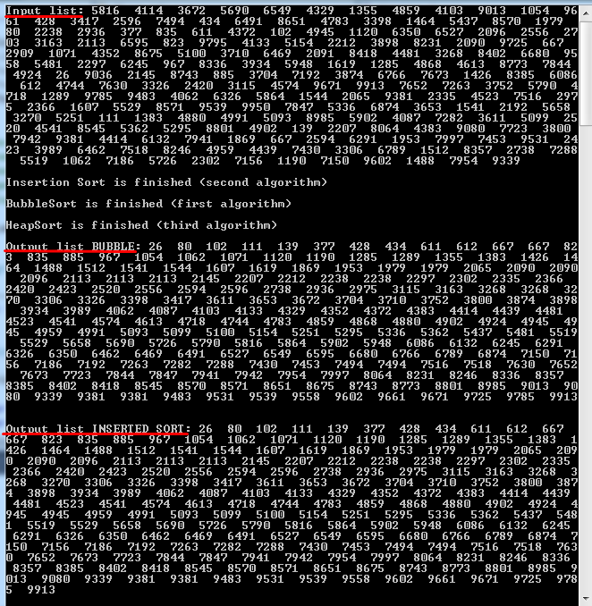

Перший рисунок демонструє відпрацювання програми: ініціалізується список обсягом 200 елементів з випадковими числами до 9999, потім над ним незалежно один від одного починають працювати три обрані алгоритми сортування, після чого приходить сповіщення про завершення кожного алгоритму сортування і виводиться відсортований список кожним алгоритмом.

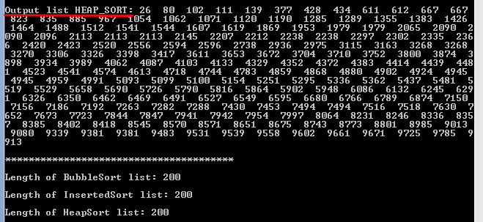

Після виведення відсортованих елементів вступає в роботу функція порівняння роботи алгоритмів відповідно до завдання: виводиться розмірність кожного відсортованого списку і порівнюється кожен елемент списку. Якщо хоча б один елемент різнитиметься, буде виведено відповідне повідомлення.